Resolución del Pleno del Instituto de Transparencia, Acceso a la Información Pública y Protección de Datos Personales del Estado de México y Municipios, con domicilio en Metepec, Estado de México; a treinta de noviembre de dos mil veintidós.
Vistos los expedientes formado con motivo de los recursos de revisión 11934/INFOEM/IP/RR/2022, 12406/INFOEM/IP/RR/2022 y 12408/INFOEM/IP/RR/2022 acumulados, interpuestos por XXXX XXXX XXXXXXX XXXXX, quien en lo sucesivo será identificado como el Recurrente, en contra de las respuestas en las solicitudes de información con número de folio 03508/METEPEC/IP/2022, 03506/METEPEC/IP/2022 y 03509/METEPEC/IP/2022, por parte del Ayuntamiento de Metepec, en lo sucesivo el Sujeto Obligado, se procede a dictar la presente resolución con base en los siguientes:
I. A N T E C E D E N T E S
1. Solicitudes de acceso a la información. El veinticuatro de mayo de dos mil veintidós, el Recurrente formuló solicitudes de acceso a información pública a través del Sistema de Acceso a la Información Mexiquense, en adelante SAIMEX, en las que requirió lo siguiente:
Número de solicitud | Requerimientos
03508/METEPEC/IP/2022, correspondiente al Recurso de Revisión 11934/INFOEM/IP/RR/2022 | “Con fundamento en la ley de transparencia y acceso a la información, solicitamos EN VERSIÓN PUBLICA, todos y cada uno de los oficios, escritos, notas informativas, informes, ELABORADOS Y RECIBIDOS, en la coordinación general, del instituto municipal de cultura física y deporte de MetepeC, EN EL PERIODO COMPRENDIDO DEL 01 DE FEBRERO AL 30 DE MAYO DE 2014.” (Sic)
03506/METEPEC/IP/2022, correspondiente al Recurso de Revisión 12406/INFOEM/IP/RR/2022 | “Con fundamento en la ley de transparencia y acceso a la información, solicitamos EN VERSIÓN PUBLICA, todos y cada uno de los oficios, escritos, notas informativas, informes, ELABORADOS Y RECIBIDOS, en la coordinación general, del instituto municipal de cultura física y deporte de Metepec, EN EL PERIODO COMPRENDIDO DEL 01 DE FEBRERO AL 30 DE MAYO DE 2014.” (Sic)
03509/METEPEC/IP/2022, correspondiente al Recurso de Revisión 12408/INFOEM/IP/RR/2022 | “Con fundamento en la ley de transparencia y acceso a la información, solicitamos EN VERSIÓN PUBLICA, todos y cada uno de los oficios, escritos, notas informativas, informes, ELABORADOS Y RECIBIDOS, en la coordinación general, del instituto municipal de cultura física y deporte de Metepec, EN EL PERIODO COMPRENDIDO DEL 01 DE JULIO AL 30 DE OCTUBRE DE 2013.” (Sic)
Modalidad elegida para la entrega de la información: a través del SAIMEX.
2. Prórrogas. El catorce de junio de dos mil veintidós, el Sujeto Obligado notificó al particular las prórrogas para atender sus solicitudes de información, medularmente en los siguientes términos:
“Con fundamento en el artículo 163 de la Ley de Transparencia y Acceso a la Información Pública del Estado de México y Municipios, se le hace de su conocimiento que el plazo de 15 días hábiles para atender su solicitud de información ha sido prorrogado por 7 días en virtud de las siguientes razones:
METEPEC, ESTADO DE MEXICO, MAYO DEL 2022. ASUNTO: EL QUE SE INDICA A QUIEN CORRESPONDA P R E S E N T E. Por este conducto y con fundamento en lo dispuesto por los artículos 53, fracción VI y 163 de la Ley de Transparencia y Acceso a la Información Pública del Estado de México y Municipios, me permito notificarle la ampliación del plazo por siete días hábiles, aprobado por el Comité de Transparencia del Ayuntamiento de Metepec, Estado de México, mediante la cuarta sesión extraordinaria de fecha 26 de mayo de 2022 Por lo anterior, se adjunta el acta del comité No CT/MET/EXT-05//2022. Sin más por el momento quedo a sus órdenes. ATENTAMENTE L.F.B. GERARDO ARTURO OZUNA MARTÍNEZ TITULAR DE LA UNIDAD DE TRANSPARENCIA
Lic. Gerardo Arturo Ozuna Martínez
Responsable de la Unidad de Transparencia” (Sic)
Archivos adjuntos:
“Acta 05-EXT-2022.PDF”: Acta de la Quinta Sesión Extraordinaria del Comité de Transparencia del H. Ayuntamiento de Metepec, celebrada el veintiséis de mayo de dos mil veintidós, por la cual se aprobó la ampliación por siete días hábiles de las solicitudes de información a las que recayeron los recursos de revisión que se resuelven.
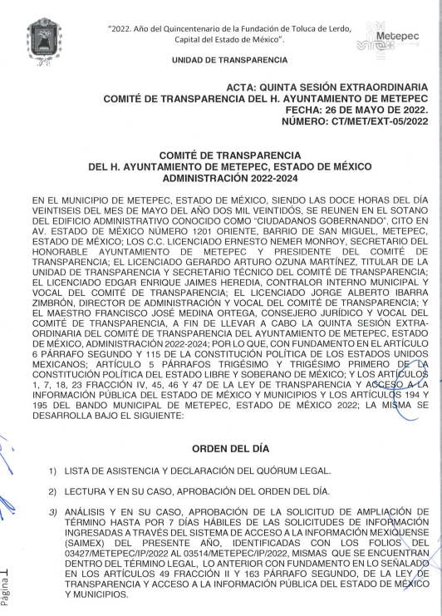
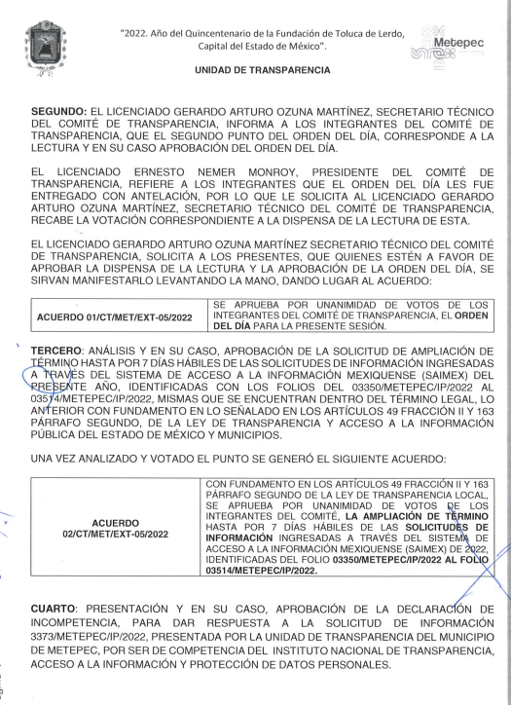
3. Respuestas. Los días quince y veintitrés de junio de dos mil veintidós, el Sujeto Obligado notificó al Recurrente en los expedientes que nos ocupan, las respuestas a sus solicitudes en los términos siguientes:
“En respuesta a la solicitud recibida, nos permitimos hacer de su conocimiento que con fundamento en el artículo 53, Fracciones: II, V y VI de la Ley de Transparencia y Acceso a la Información Pública del Estado de México y Municipios, le contestamos que:
C. SOLICITANTE P R E S E N T E. En respuesta a la solicitud recibida por medio del Sistema de Acceso a la Información Mexiquense (SAIMEX). Al respecto, le informo que esta Unidad de Transparencia turnó la solicitud antes mencionada a los Servidores Públicos Habilitados que de conformidad con las funciones y atribuciones conferidas en términos de la Ley Orgánica Municipal del Estado de México y demás disposiciones legales aplicables les corresponde la generación, recopilación, administración, manejo, procesamiento, archivo y conservación de la información, y habiendo realizado una búsqueda exhaustiva, se anexa la respuesta del servidor público habilitado. Lo anterior con fundamento en lo establecido por los artículos 12, 18, 19, 53 fracción VI, 160 y 162 de la Ley de Transparencia y Acceso a la Información Pública del Estado de México. Asimismo, se hace de su conocimiento que cuenta con un plazo de 15 (quince) días hábiles para interponer el recurso de revisión conforme a los artículos 176, 177 y 178 de la Ley de Transparencia y Acceso a la Información Pública del Estado de México y Municipios. Sin más por el momento, me despido de usted, reiterando estar a sus órdenes. ATENTAMENTE L.F.B. GERARDO ARTURO OZUNA MARTÍNEZ TITULAR DE LA UNIDAD DE TRANSPARENCIA
ATENTAMENTE
Lic. Gerardo Arturo Ozuna Martínez” (Sic)

Archivos adjuntos:
03508/METEPEC/IP/2022, correspondiente al Recurso de Revisión 11934/INFOEM/IP/RR/2022:
“imcufidem3508.PDF”: Oficio signado por el Coordinador General del Instituto Municipal de Cultura Física y Deporte en Metepec, en el que medularmente informa que no se encontró información referente a los oficios, escritos, notas informativas, informes elaborados y recibidos en la Coordinación General del IMCUFIDEM del 1 de febrero al 30 de mayo de 2014.
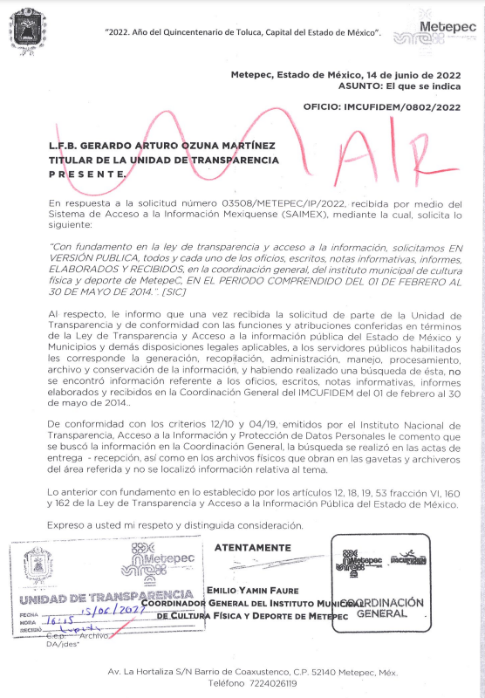
03506/METEPEC/IP/2022, correspondiente al Recurso de Revisión 12406/INFOEM/IP/RR/2022:
“respuesta 3506.PDF”: Oficio signado por el Coordinador General del Instituto Municipal de Cultura Física y Deporte en Metepec, en el que medularmente informa que no se encontró información referente a los oficios, escritos, notas informativas, informes elaborados y recibidos en la Coordinación General del IMCUFIDEM del 1 de febrero al 30 de mayo de 2014.
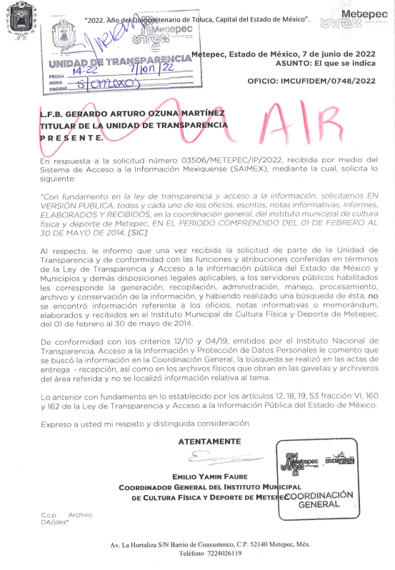
03509/METEPEC/IP/2022, correspondiente al Recurso de Revisión 12408/INFOEM/IP/RR/2022:
“respuesta 3509.PDF”: Oficio signado por el Coordinador General del Instituto Municipal de Cultura Física y Deporte en Metepec, en el que medularmente informa que no se encontró información referente a los oficios, escritos, notas informativas, informes elaborados y recibidos en la Coordinación General del IMCUFIDEM del 1 de julio al 30 de octubre de 2013.
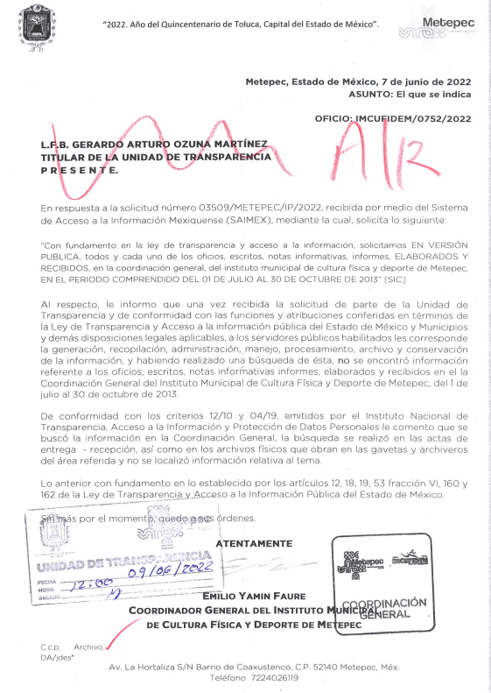
4. Interposición de los recursos de revisión. Los días veintiuno de junio y cinco de julio de dos mil veintidós, el Recurrente, inconforme con las respuestas, interpuso los recursos de revisión que nos ocupan, expresando las siguientes manifestaciones:
Recurso de Revisión 11934/INFOEM/IP/RR/2022:
a) Acto impugnado:
“se impugna el acto” (Sic)
b) Motivos de inconformidad:
“A las autoridades del instituto "IMCUFIDEM" NO LES GUSTA LA TRANSPARENCIA Y RENDICIÓN DE CUENTAS , solo argumentan evasivas. Que demuestren con documentación debidamente fundada y motivada, presentada ante autoridad competente, que las administraciones anteriores NO ENTREGARON LA DOCUMENTACIÓN O ARCHIVOS DE LOS AÑOS SOLICITADOS. DEBE CONSTAR EN LAS CORRESPONDIENTES ACTAS DE ENTREGA RECEPCIÓN U OBSERVACIONES REALIZADAS EN TIEMPO Y FORMA ....NO EN UN SIMPLE DICHO DEL COORDINADOR.... PLENO DEL INFOEM POR FAVOR ACTUAR EN CONSECUENCIA” (Sic)
Recurso de Revisión 12406/INFOEM/IP/RR/2022:
a) Acto impugnado:
“SE IMPUGNA EL ACTO” (Sic)
b) Motivos de inconformidad:
“A LOS DIRECTIVOS NO LES GUSTA LA RENDICIÓN DE CUENTAS SE BURLAN DEL INFOEM Y USUARIOS (Sic)

Recurso de Revisión 12408/INFOEM/IP/RR/2022:
a) Acto impugnado:
“SE IMPUGNA EL ACTO” (Sic)
b) Motivos de inconformidad:
“A LOS DIRECTIVOS NO LES GUSTA LA RENDICIÓN DE CUENTAS SE BURLAN DEL INFOEM Y USUARIOS” (Sic)

5. Turno. De conformidad con el artículo 185 fracción I de la Ley Transparencia y Acceso a la Información Pública, los recursos de revisión fueron turnados de la siguiente manera a efecto de presentar al Pleno los proyectos de resolución correspondientes:
Recurso de Revisión | Comisionada/o
11934/INFOEM/IP/RR/2022 | Comisionada Guadalupe Ramírez Peña
12406/INFOEM/IP/RR/2022 | Comisionado Luis Gustavo Parra Noriega
12408/INFOEM/IP/RR/2022 | Comisionada María del Rosario Mejía Ayala
6. Admisiones. Los días veinticuatro de junio, seis y once de julio de dos mil veintidós, en términos de lo dispuesto en el artículo 185 fracciones I, II y IV de la Ley de Transparencia y Acceso a la Información Pública del Estado de México y Municipios, se admitieron a trámite los recursos de revisión, dando un plazo máximo de siete días hábiles para que las partes manifestaran lo que a su derecho resultara conveniente, ofrecieran pruebas, formularan alegatos y el Sujeto Obligado presentara su informe justificado.
7. Acumulación. En la Vigésima Sexta Sesión Ordinaria celebrada el trece de julio de dos mil veintidós, al advertir la conexidad de causa y con la finalidad de evitar que se dicten resoluciones contradictorias, de conformidad con el artículo 195 de la Ley de Transparencia y Acceso a la Información Pública del Estado de México y Municipios y artículo 18 del Código de Procedimientos Administrativos del Estado de México, se acordó la acumulación de los recursos antes señalados, acordando que fuera Ponente la Comisionada Guadalupe Ramírez Peña.
Código de Procedimientos Administrativos del Estado de México
“Artículo 18.- La autoridad administrativa o el Tribunal acordarán la acumulación de los expedientes del procedimiento y proceso administrativo que ante ellos se sigan, de oficio o a petición de parte, cuando las partes o los actos administrativos sean iguales, se trate de actos conexos o resulte conveniente el trámite unificado de los asuntos, para evitar la emisión de resoluciones contradictorias. La misma regla se aplicará, en lo conducente, para la separación de los expedientes.”
Ley de Transparencia y Acceso a la Información Pública del Estado de México y Municipios
“Artículo 195.- En la tramitación del recurso de revisión se aplicará supletoriamente las disposiciones contenidas en el Código de Procedimientos Administrativos del Estado de México.”
8. Manifestaciones. De las constancias que obran en los expedientes electrónicos del SAIMEX se desprende que el Sujeto Obligado rindió sus informes justificados, los días once de julio y ocho de septiembre de la presente anualidad, remitiendo de nueva cuenta los archivos con los que otorgó respuesta inicialmente, mismos que se pusieron a disposición del particular mediante acuerdo emitido por la Comisionada Ponente el tres de noviembre de dos mil veintidós, asimismo resulta pertinente apuntar que por su parte, el Recurrente omitió realizar manifestaciones, formular alegatos y ofrecer algún medio de prueba.



9. Ampliaciones del plazo para emitir resolución. El tres de noviembre de dos mil veintidós, se notificó a las partes el Acuerdo de Ampliación de Plazo para resolver el medio de impugnación que nos ocupa, en términos de lo dispuesto por el artículo 181, párrafo tercero de la Ley de Transparencia y Acceso a la Información Pública del Estado de México y Municipios.
Este organismo garante no pasa por alto justificar, que el plazo para emitir la resolución en el presente asunto encuentra justificación en el alto número de recursos de revisión recibidos dentro del primer semestre del año dos mil veintidós, que, en comparación con los recibidos el año pasado dentro del mismo periodo, se ha incrementado aproximadamente un 400%, circunstancia atípica que ha rebasado las capacidades técnicas y humanas del personal encargado de la proyección de las resoluciones a dichos medios de impugnación.
Por ello, es menester precisar que, si bien se ha excedido el plazo para resolver el presente medio de impugnación, de conformidad con la ley de la materia, el plazo para emitir la resolución se encuentra justificado en los elementos para medir la razonabilidad de asuntos conforme a los parámetros establecidos por diversos órganos jurisdiccionales federales, aplicables también en procedimientos análogos, como el que nos ocupa.
Así, en términos de lo que establecen los artículos 8.1 y 25 de la Convención Americana sobre Derechos Humanos, los recursos deben ser sencillos y resolverse en el menor tiempo posible, tomando en consideración la dilación total del procedimiento; esto es, en un plazo razonable.
En ese sentido, el legislador fijó los términos procesales en las leyes, de manera general, sin que pudiera prever la variada gama de casos que son resueltos por los órganos jurisdiccionales o cuasi jurisdiccionales, tanto por la complejidad de los hechos, como por el número de casos que conocen.
Por ello, excepcionalmente, si un asunto es resuelto con posterioridad a los plazos señalados por la norma debe analizarse la razonabilidad del tiempo necesario para su resolución atentos a los siguientes criterios:
- Complejidad del Asunto: La complejidad de la prueba, la pluralidad de sujetos procesales, el tiempo transcurrido, las características y contexto del recurso.
- Actividad Procesal del interesado. Acciones u omisiones del interesado.
- Conducta de la Autoridad: Las Acciones u omisiones realizadas en el procedimiento. Así como si la autoridad actuó con la debida diligencia.
- La afectación generada en la situación jurídica de la persona involucrada en el proceso: Violación a sus derechos humanos.
De modo que, cuando se trate de un asunto excepcional, por alguna o todas las características mencionadas; o bien, cuando el ingreso de asuntos al órgano jurisdiccional o cuasi jurisdiccional respectivo supere notoriamente al que podría considerarse normal, debe concluirse que es una excluyente de responsabilidad en relación con la actuación del funcionario, como ha acontecido en el caso que nos ocupa.
Argumento que encuentra sustento en la jurisprudencia P./J. 32/92 emitida por el Pleno de la Suprema Corte de Justicia de la Nación de rubro“TÉRMINOS PROCESALES. PARA DETERMINAR SI UN FUNCIONARIO JUDICIAL ACTUÓ INDEBIDAMENTE POR NO RESPETARLOS SE DEBE ATENDER AL PRESUPUESTO QUE CONSIDERÓ EL LEGISLADOR AL FIJARLOS Y LAS CARACTERÍSTICAS DEL CASO.”, visible en la Gaceta del Seminario Judicial de la Federación con el registro digital 205635.
Razones por las cuales cabe concluir que, la resolución al recurso de revisión se solventa hasta esta fecha, debido a que existe una excesiva carga de trabajo en desproporción a la capacidad de los recursos materiales y humanos con que cuenta este Instituto para atender la enorme demanda de usuarios que acuden para que se les garantice su Derecho de acceso a la información Pública y Protección de Datos Personales, aunado a la complejidad de los hechos a los que se refieren, así como al volumen del expediente, la extensión de los escritos y pruebas aportadas y desahogadas por las partes; lo que impide la tramitación de los recursos dentro de los términos legales previamente establecidos por la Ley, por tratarse de causas de fuerza mayor.
Al respecto, también son de considerar los criterios sostenidos por el Cuarto Tribunal Colegiado en Materia Administrativa del Primer Circuito, cuyos rubros y datos de identificación son los siguientes:
“PLAZO RAZONABLE PARA RESOLVER. DIMENSIÓN Y EFECTOS DE ESTE CONCEPTO CUANDO SE ADUCE EXCESIVA CARGA DE TRABAJO.” consultable en el Seminario Judicial de la Federación y su gaceta, con el registro digital 2002351.
“PLAZO RAZONABLE PARA RESOLVER. CONCEPTO Y ELEMENTOS QUE LO INTEGRAN A LA LUZ DEL DERECHO INTERNACIONAL DE LOS DERECHOS HUMANOS.”, visible en el Seminario Judicial de la Federación y su gaceta, con el registro digital 2002350.
Por ello, este organismo garante comprometido con la tutela de los derechos humanos confiados, señala que este exceso del plazo legal para resolver el presente asunto, resulta de carácter excepcional.
10. Cierres de instrucción. Una vez transcurrido el periodo otorgado a las partes para realizar sus manifestaciones y no habiendo documentos que integrar a los expedientes, el diecisiete de noviembre de dos mil veintidós, la Comisionada Ponente determinó los cierres de instrucción en términos de la fracción VI del artículo 185 de la Ley de Transparencia y Acceso a la Información Pública del Estado de México y Municipios.
En razón de que fueron debidamente sustanciados los expedientes electrónicos y no existen diligencias pendientes de desahogo, se emite la Resolución que conforme a Derecho proceda, de acuerdo con los siguientes:
II. C O N S I D E R A N D O
Primero. Competencia. El Instituto de Transparencia, Acceso a la Información Pública y Protección de Datos Personales del Estado de México y Municipios, es competente para conocer y resolver los presentes recursos de revisión interpuestos por el Recurrente, conforme a lo dispuesto en los artículos 6, apartado A de la Constitución Política de los Estados Unidos Mexicanos; 5 párrafos trigésimo, trigésimo primero y trigésimo segundo fracciones IV y V de la Constitución Política del Estado Libre y Soberano de México; 2, fracción II; 29, 36 fracciones I y II; 176, 178, 181, 185, fracción I, 186 y 188 de la Ley Transparencia y Acceso a la Información Pública del Estado de México y Municipios; 9, fracciones I y XXIV y 11 del Reglamento Interior del Instituto de Transparencia, Acceso a la Información Pública y Protección de Datos Personales del Estado de México y Municipios.
Segundo. Oportunidad y Procedibilidad de los Recursos de Revisión. Previo al estudio del fondo del asunto, se procede a analizar los requisitos de oportunidad y procedibilidad que deben reunir los recursos de revisión interpuestos, previstos en los artículos 178 y 180 de la Ley de Transparencia y Acceso a la Información Pública del Estado de México y Municipios.
Los recursos de revisión fueron interpuestos dentro del plazo de quince días hábiles, previsto en el artículo 178 de la Ley de Transparencia y Acceso a la Información Pública del Estado de México y Municipios, toda vez que el Sujeto Obligado respondió a las solicitudes de información los días quince y veintitrés de junio de dos mil veintidós, sin embargo, los recursos de revisión se interpusieron los días veintiuno de junio y cinco de julio de dos mil veintidós, estos son al cuarto y octavo días hábiles después de conocerse las respuestas por lo que se encuentran dentro de los márgenes temporales establecidos por la Ley en la materia.
Por cuanto hace a la procedibilidad de los recursos de revisión, una vez realizado el análisis de los formatos de interposición de los recursos, se concluye la acreditación plena de los elementos formales precisados por el artículo 180 de la Ley de Transparencia y Acceso a la Información Pública del Estado de México y Municipios, en atención a que fueron presentados mediante el formato visible en el SAIMEX.
Finalmente, se advierte que resulta procedente la interposición de los recursos, según lo manifestado por el Recurrente en sus motivos de inconformidad, de acuerdo al artículo 179, fracción I del ordenamiento legal citado, que a la letra dice:
“Artículo 179. El recurso de revisión es un medio de protección que la Ley otorga a los particulares, para hacer valer su derecho de acceso a la información pública, y procederá en contra de las siguientes causas:
I. La negativa a la información solicitada;
…”
(Énfasis añadido)
Tercero. Materia de la revisión. De la revisión a las constancias y documentos que obran en los expedientes electrónicos se advierte, que el tema sobre el que este Organismo Garante de Transparencia y Acceso a la Información se pronunciará será: verificar si las respuestas otorgadas por el Sujeto Obligado son adecuadas y suficientes para satisfacer el derecho de acceso a la información pública de la parte Recurrente, o en su defecto, en caso de ser procedente, ordenar la entrega de información.
Cuarto. Estudio del asunto. En primer término, se estima pertinente mencionar que el derecho de acceso a la información está consagrado en instrumentos internacionales de los cuales el Estado Mexicano se ha adherido, sin oponer reserva alguna sobre lo que nos interesa, adoptando dichas disposiciones al Derecho Interno, específicamente a nivel Constitucional, tal y como lo prevén los arábigos 1 párrafos primero, segundo y tercero y 6 apartado A fracciones I, II, III, IV, V, VI y VII que a la letra señalan:
Artículo 1o. En los Estados Unidos Mexicanos todas las personas gozarán de los derechos humanos reconocidos en esta Constitución y en los tratados internacionales de los que el Estado Mexicano sea parte, así como de las garantías para su protección, cuyo ejercicio no podrá restringirse ni suspenderse, salvo en los casos y bajo las condiciones que esta Constitución establece.
Las normas relativas a los derechos humanos se interpretarán de conformidad con esta Constitución y con los tratados internacionales de la materia favoreciendo en todo tiempo a las personas la protección más amplia.
Todas las autoridades, en el ámbito de sus competencias, tienen la obligación de promover, respetar, proteger y garantizar los derechos humanos de conformidad con los principios de universalidad, interdependencia, indivisibilidad y progresividad. En consecuencia, el Estado deberá prevenir, investigar, sancionar y reparar las violaciones a los derechos humanos, en los términos que establezca la ley
[…]
“Artículo 6o.
[...]
A. Para el ejercicio del derecho de acceso a la información, la Federación y las entidades federativas, en el ámbito de sus respectivas competencias, se regirán por los siguientes principios y bases:

I. Toda la información en posesión de cualquier autoridad, entidad, órgano y organismo de los Poderes Ejecutivo, Legislativo y Judicial, órganos autónomos, partidos políticos, fideicomisos y fondos públicos, así como de cualquier persona física, moral o sindicato que reciba y ejerza recursos públicos o realice actos de autoridad en el ámbito federal, estatal y municipal, es pública y sólo podrá ser reservada temporalmente por razones de interés público y seguridad nacional, en los términos que fijen las leyes. En la interpretación de este derecho deberá prevalecer el principio de máxima publicidad. Los sujetos obligados deberán documentar todo acto que derive del ejercicio de sus facultades, competencias o funciones, la ley determinará los supuestos específicos bajo los cuales procederá la declaración de inexistencia de la información.

II. La información que se refiere a la vida privada y los datos personales será protegida en los términos y con las excepciones que fijen las leyes.

III. Toda persona, sin necesidad de acreditar interés alguno o justificar su utilización, tendrá acceso gratuito a la información pública, a sus datos personales o a la rectificación de éstos.

IV. Se establecerán mecanismos de acceso a la información y procedimientos de revisión expeditos que se sustanciarán ante los organismos autónomos especializados e imparciales que establece esta Constitución.

V. Los sujetos obligados deberán preservar sus documentos en archivos administrativos actualizados y publicarán, a través de los medios electrónicos disponibles, la información completa y actualizada sobre el ejercicio de los recursos públicos y los indicadores que permitan rendir cuenta del cumplimiento de sus objetivos y de los resultados obtenidos.

VI. Las leyes determinarán la manera en que los sujetos obligados deberán hacer pública la información relativa a los recursos públicos que entreguen a personas físicas o morales.

VII. La inobservancia a las disposiciones en materia de acceso a la información pública será sancionada en los términos que dispongan las leyes. [...]

Así, de la interpretación sistémica de los numerales inmersos en los instrumentos legales Internacionales y Nacional, el derecho de acceso a la información es un derecho del cual goza toda persona sin discriminación alguna, el cual se ejerce ante los Poderes del Estado, entidades, dependencias o cualquiera persona física o moral que reciba y ejerza recursos públicos, siendo pública toda la información que posean con las excepciones enmarcadas, para lo cual queda demostrado que el presente Sujeto Obligado debe cumplir con dichos dispositivos legales.
Esto es, que cualquier persona tiene el derecho al acceso de la información pública, información que consiste en aquella que sea generada, obtenida, adquirida, transformada, administrada o en posesión de los Sujetos Obligados, como así también lo señala la Ley de Transparencia y Acceso a la Información Pública del Estado de México y Municipios en su artículo 4, que toda la información generada, obtenida, adquirida, transformada, administrada o en posesión de los sujetos obligados, es pública y accesible, de manera permanente a cualquier persona, privilegiando el principio de máxima publicidad, como así lo establece dicha determinación, que a continuación se transcribe para un mejor entendimiento:
“Artículo 4. El derecho humano de acceso a la información pública es la prerrogativa de las personas para buscar, difundir, investigar, recabar, recibir y solicitar información pública, sin necesidad de acreditar personalidad ni interés jurídico.
Toda la información generada, obtenida, adquirida, transformada, administrada o en posesión de los sujetos obligados es pública y accesible de manera permanente a cualquier persona, en los términos y condiciones que se establezcan en los tratados internacionales de los que el Estado mexicano sea parte, en la Ley General, la presente Ley y demás disposiciones de la materia, privilegiando el principio de máxima publicidad de la información. Solo podrá ser clasificada excepcionalmente Ley de Transparencia y Acceso a la Información Pública del Estado de México y Municipios 29 como reservada temporalmente por razones de interés público, en los términos de las causas legítimas y estrictamente necesarias previstas por esta Ley.
Los sujetos obligados deben poner en práctica, políticas y programas de acceso a la información que se apeguen a criterios de publicidad, veracidad, oportunidad, precisión y suficiencia en beneficio de los solicitantes.”(Sic)

De lo precedente, se desprende que los Sujetos Obligados tiene la obligación o deber de atender las solicitudes de acceso a la información pública que se les hagan de su conocimiento y proporcionar la información pública que obren en su poder como así lo establece el artículo 12 de la Ley de Transparencia y Acceso a la Información Pública del Estado de México y Municipios, el cual a la letra dice:

“Artículo 12. Quienes generen, recopilen, administren, manejen, procesen, archiven o conserven información pública serán responsables de la misma en los términos de las disposiciones jurídicas aplicables.

Los sujetos obligados sólo proporcionarán la información pública que se les requiera y que obre en sus archivos y en el estado en que ésta se encuentre. La obligación de proporcionar información no comprende el procesamiento de la misma, ni el presentarla conforme al interés del solicitante; no estarán obligados a generarla, resumirla, efectuar cálculos o practicar investigaciones.” (Sic)

Es decir, que el derecho de acceso a la información pública se satisface en aquellos casos en que se entregue documento en que conste la información requerida, toda vez que, los Sujetos Obligados no tienen el deber de generar, poseer o administrar la información pública con el grado de detalle solicitado; esto es, que no tienen el deber de generar un documento ad hoc, para satisfacer el derecho de acceso a la información pública, como así lo establece el criterio 03/17 emitidos por el Instituto Nacional de Transparencia, Acceso a la Información Pública y Protección de Datos Personales, los cuales señalan lo siguiente:

03/17
“NO EXISTE OBLIGACIÓN DE ELABORAR DOCUMENTOS AD HOC PARA ATENDER LAS SOLICITUDES DE ACCESO A LA INFORM ACIÓN.
Los artículos 129 de la Ley General de Transparencia y Acceso a la Información Pública y 130, párrafo cuarto, de la Ley Federal de Transparencia y Acceso a la Información Pública, señalan que los sujetos obligados deberán otorgar acceso a los documentos que se encuentren en sus archivos o que estén obligados a documentar, de acuerdo con sus facultades, competencias o funciones, conforme a Las características físicas de la información o del lugar donde se encuentre. Por lo anterior, los sujetos obligados deben garantizar el derecho de acceso a la información del particular, proporcionando la información con la que cuentan en el formato en que la misma obre en sus archivos; sin necesidad de elaborar documentos ad hoc para atender las solicitudes de información."(Sic)

Por otra parte, conviene mencionar que la Ley de Transparencia vigente en el Estado de México refiere:
“Artículo 18. Los sujetos obligados deberán documentar todo acto que derive del ejercicio de sus facultades, competencias o funciones, considerando desde su origen la eventual publicidad y reutilización de la información que generen.

Artículo 19. Se presume que la información debe existir si se refiere a las facultades, competencias y funciones que los ordenamientos jurídicos aplicables otorgan a los sujetos obligados.

En los casos en que ciertas facultades, competencias o funciones no se hayan ejercido, se debe motivar la respuesta en función de las causas que motiven tal circunstancia.

Si el sujeto obligado, en el ejercicio de sus atribuciones, debía generar, poseer o administrar la información, pero ésta no se encuentra, el Comité de transparencia deberá emitir un acuerdo de inexistencia, debidamente fundado y motivado, en el que detalle las razones del por qué no obra en sus archivos.

(Énfasis añadido)
De los dispositivos legales en comento, se aprecia que todo acto de autoridad en el ejercicio de sus funciones y atribuciones debe estar documentado, por lo que para dar atención a una solicitud de información el Sujeto Obligado debe entregar el soporte documental en donde conste la información requerida, debiendo contemplar que no se trate de información reservada o confidencial, por lo que debe cuidar dicha información a través del acuerdo clasificatorio del comité de transparencia y la versión pública que emita cada Sujeto Obligado; como así se establece en la Ley de Transparencia y Acceso a la Información Pública del Estado de México y Municipios.
En conclusión, el derecho de acceso a la información pública, consiste en que la información solicitada conste en un documento en cualquiera de sus formas, a saber: expedientes, reportes, estudios, actas, resoluciones, oficios, correspondencia, acuerdos, directivas, directrices, circulares, contratos, convenios, instructivos, notas, memorandos, estadísticas o bien, cualquier otro registro que documente el ejercicio de las facultades, funciones, obligaciones y competencias de los Sujetos Obligados; los que, podrán estar en cualquier medio, sea escrito, impreso, sonoro, visual, electrónico, informático u holográfico, esto es, el derecho de acceso a la información pública, se define en cuanto a su alcance y resultado material, el acceso a los archivos, registros y documentos públicos, administrados, generados o en posesión de los órganos u organismos públicos, en virtud del ejercicio de sus funciones de derecho público, sin importar su fuente, soporte o fecha de elaboración.
De ahí que el Sujeto Obligado cuenta con el deber de satisfacer las solicitudes de acceso a la información que le sean formuladas y entregar la información pública que obre en sus archivos pudiendo ser de manera electrónica; más aún si la misma se trata de información relativa a obligaciones de transparencia, la cual se relaciona con aquella que se genere de acuerdo con sus facultades, atribuciones y obligaciones señaladas por la Ley en la materia, así como de interés público, es decir, aquella que resulta relevante o beneficiosa para la sociedad y no simplemente de interés individual, y cuya divulgación resulta útil para que el público comprenda las actividades que llevan a cabo los Sujetos Obligados, como pudiera tratarse de aquella relacionada con las obligaciones de trasparencia señaladas en los artículos 92 y 100 de la Ley de la Materia.
En este sentido, cabe reiterar que el particular solicitó al Sujeto Obligado, lo siguiente:
- En versión pública, todos y cada uno de los oficios, escritos, notas informativas, informes, elaborados y recibidos, en la coordinación general, del instituto municipal de cultura física y deporte de Metepec, en los siguientes periodos:
- 1 de julio al 30 de octubre de 2013
- 1 de febrero al 30 de mayo de 2014

En respuesta, se pronunció el Coordinador General del Instituto Municipal de Cultura Física y Deporte en Metepec, quien refirió en la totalidad de las solicitudes que no se encontró información referente a los oficios, escritos, notas informativas, informes elaborados y recibidos en la Coordinación General del IMCUFIDEM. Asimismo, señaló que de conformidad con los criterios 12/10 y 04/19 emitidos por el Instituto Nacional de Transparencia, Acceso a la Información Pública y Protección de Datos Personales, se buscó la información en la Coordinación General, dicha búsqueda se realizó en las actas de entrega-recepción, así como en los archivos físicos que obran en las gavetas y archiveros del área referida y no se localizó información relativa a los oficios, escritos, notas informativas, informes, elaborados y recibidos, en la coordinación general, del instituto municipal de cultura física y deporte de Metepec, en los siguientes periodos:

a) 1 de julio al 30 de octubre de 2013
b) 1 de febrero al 30 de mayo de 2014

Conocidos estos pronunciamientos del Sujeto Obligado, el particular interpuso los recursos de revisión que nos ocupan, expresando en su acto impugnado, lo siguiente: “se impugna el acto” (Sic), entendiendo así que se inconforma por el acto emitido por el Sujeto Obligado, es decir, por su respuesta.
Posteriormente, este organismo garante determinó la admisión de los medios de impugnación para efecto de integrar los expedientes electrónicos y se les concedió a las partes un plazo de siete días para remitir sus informes justificados, manifestaciones o cualquier argumento que a su derecho convenga, es de resaltar que transcurridos estos días, el Sujeto Obligado ratificó los términos de su respuesta inicial, asimismo por cuanto hace al Recurrente, se advierte que no emitió pronunciamiento alguno, por lo tanto, se tiene por precluido su derecho para tal efecto.
Determinadas las posturas de las partes, conviene iniciar señalando que del análisis a las solicitudes, se advierte que como se precisó en líneas anteriores, el acceso a la información pública versa sobre documentos, en este caso, sobre oficios, por lo tanto, sirve citar por analogía los Lineamientos para el trámite de la correspondencia de las unidades orgánicas del Poder Ejecutivo, publicados en mayo de dos mil diez por la Secretaría de Finanzas del Gobierno del Estado de México. Dichos lineamientos sujetan a todas las dependencias y unidades orgánicas del Poder Ejecutivo para lograr una homogenización en la comunicación formal de las instituciones públicas:
“2. Objetivo
2. Objetivo
Proporcionar a las áreas de recepción y despacho de correspondencia de las unidades orgánicas del Poder Ejecutivo, un instrumento técnico que les permita homogeneizar y eficientar los servicios de correspondencia, a fin de agilizar la comunicación formal así como coadyuvar a la oportuna toma de decisiones por parte de los servidores públicos.
Administración de documentos:
Conjunto de actividades vinculadas con la generación, adquisición, recepción, control, circulación, reproducción, organización, conservación, custodia, restauración, valoración, selección, eliminación, uso y divulgación de los documentos.
Circulación documental:
Tratamiento que se da al documento desde su generación hasta la conclusión del trámite y la determinación de su destino final.
3. Conceptualización básica
…
Circular:
Comunicación formal que se dirige simultáneamente a varios destinatarios de unidades administrativas por ser de interés general y por regular aspectos diversos de la administración pública. Transmite acuerdos, instrucciones, reglas, procedimientos, informes, avisos, recomendaciones, decisiones e interpretaciones de normas, con la finalidad de ratificar o implementar nuevos cursos de acción o para continuar el desarrollo de determinados procesos administrativos. Es de observancia general y la información que transmite fluye en línea horizontal o vertical descendente.
Control de correspondencia:
Proceso mediante el cual se registran los documentos a través de sistemas manuales o automatizados, para garantizar su destino y dar continuidad a la tramitación de asuntos.
…
Correspondencia oficial:
Comunicaciones escritas que se producen, circulan y controlan entre las unidades orgánicas del Poder Ejecutivo Estatal.
…
Documentación en trámite:
Documentos generados como consecuencia de los actos que, en ejercicio de sus atribuciones, produzcan o reciban los poderes Legislativo, Ejecutivo y Judicial, los municipios, los tribunales administrativos y los organismos auxiliares estatales y municipales, referentes a los asuntos en gestión.
Documento:
Soporte material derivado de los actos que, en ejercicio de sus atribuciones, generen o reciban los poderes Legislativo, Ejecutivo y Judicial, los municipios, los tribunales administrativos y los organismos auxiliares estatales y municipales, y que contengan información textual, en lenguaje natural o convencional, o cualquier otra expresión gráfica, sonora o en imagen que pueda dar constancia de un hecho.
…
Memorándum:
Comunicación de carácter formal de uso interno que transmite información para recordar asuntos, anunciar disposiciones, solicitar informes, realizar observaciones o dirigir instrucciones en las dependencias y organismos auxiliares. Es un documento breve, claro y preciso y su redacción es sencilla y concisa. La información que transmite fluye en línea vertical descendente y horizontal.
Oficio:
Comunicación formal que se utiliza para tratar asuntos de índole oficial. Su característica primordial es la sobriedad de su estilo. Es un documento que inicia una gestión, informa de un hecho relevante, regulariza una situación, transmite órdenes, lineamientos o instrucciones, o trata asuntos específicos relacionados con personas físicas o morales fuera del sector público. La información fluye en línea vertical ascendente o descendente y en forma horizontal.
Producción de documentos:
Es la generación de los documentos con el objeto de cumplir un trámite determinado, en el desarrollo de toda gestión, a partir del razonamiento de que su producción es necesaria y útil.
…
Recepción de documentos:
Acción de recibir e ingresar los documentos a las unidades orgánicas del Poder Ejecutivo Estatal para su atención, custodia o circulación.
4. Lineamientos generales
…
4.2 Las disposiciones establecidas en los presentes lineamientos son de observancia obligatoria para las unidades orgánicas del Poder Ejecutivo Estatal.…”
De lo anteriormente vertido, se tiene que los documentos que sirven de comunicación entre las diferentes unidades administrativas de una institución pública pueden ser a través de circulares, memorándums u oficios, dependiendo de la información que se trata en cada uno de ellos. Así, una circular se emite cuando se da a conocer información de interés general y a varios destinatarios sobre acuerdos, instrucciones, reglas, procedimientos, informes, avisos, recomendaciones, decisiones e interpretaciones de normas; un memorándum tiene como efecto recordar asuntos, anunciar disposiciones, solicitar informes, realizar observaciones o dirigir instrucciones en las dependencias y organismos auxiliares; y el oficio es el medio de comunicación formal que inicia una gestión, informa de un hecho relevante, regulariza una situación, transmite órdenes, lineamientos o instrucciones, o trata asuntos específicos relacionados con personas físicas o morales en el marco de sus actuaciones.
Ahora bien, por cuanto hace a los informes, resulta importante señalar que la Ley que crea el Organismo Público Descentralizado Denominado Instituto Municipal de Cultura Física y Deporte de Metepec, México, define a este ente público como un organismo público descentralizado, consecuentemente la Ley de Fiscalización Superior del Estado de México, prevé que el Instituto Municipal de Cultura Física y Deporte en Metepec es una entidad fiscalizable que se encuentra constreñido a la presentación de informes, tal como se desprende de las siguientes citas:
“Artículo 1.- Se crea el Organismo denominado “Instituto Municipal de Cultura Física y Deporte de Metepec”, como un organismo público descentralizado sectorizado a la Dirección de Educación y Cultura del Ayuntamiento Constitucional de Metepec, Estado de México.
Artículo 2. Para los efectos de la presente Ley, se entenderá por:
…
V. Entidades Fiscalizables: A los Poderes Públicos, Municipios, organismos autónomos, organismos auxiliares, fideicomisos públicos asimilados y simples, privados y en general cualquier entidad, persona física o jurídica colectiva, pública o privada, mandato, fondo u otra figura análoga que haya captado, recaudado, administrado, manejado, ejercido, cobrado o recibido en pago directo o indirectamente con recursos públicos del Estado o Municipios, o en su caso de la federación.
…
VII. Organismos Auxiliares: A los organismos públicos descentralizados, empresas de participación estatal y fideicomisos públicos asimilados de la administración pública estatal y municipal.” (Sic) (Énfasis añadido)
En mérito de lo expuesto con antelación es de vital importancia señalar que la obligación de la presentación de los informes ante el Órgano Superior de Fiscalización del Estado de México, se originó a partir de la expedición de la Ley de Fiscalización Superior del Estado de México, la cual obra en el decreto número 69 del 26 de agosto de 2004, por lo tanto, durante las anualidades 2013 y 2014, ya obraba algún precepto que impusiera al Ayuntamiento de Metepec el remitir los informes correspondientes a este Órgano de Fiscalización, pues se insiste que dicho requerimiento se consideró exigible a las entidades públicas a partir de la expedición de dicho ordenamiento legal, tal como se ilustra en las siguientes capturas de pantalla:
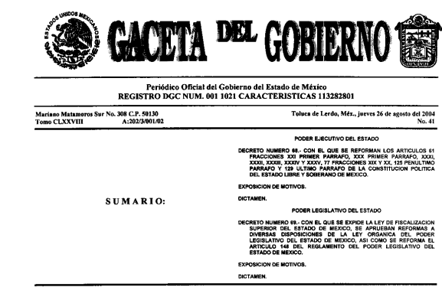

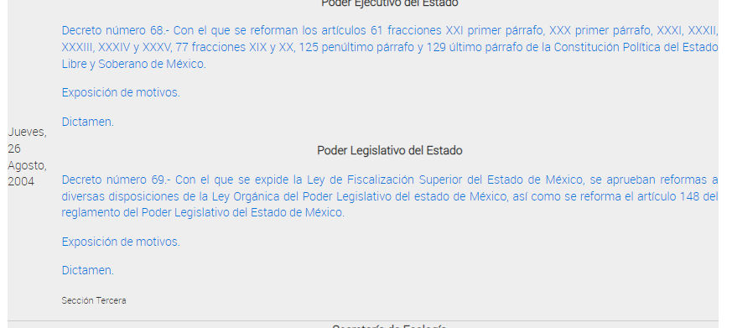

Teniendo esto en cuenta, los Lineamientos para la integración y entrega del Informe Trimestral Municipal, señalan que se consideran como obligaciones de las entidades fiscalizables, las siguientes:
“OBLIGACIONES PERIÓDICAS DE LAS ENTIDADES FISCALIZABLES ANTE EL OSFEM
I. Presupuesto de Egresos
II. Cuenta Pública
III. Informes Trimestrales
IV. Informe de la ejecución del Plan de Desarrollo Estatal y Municipales, así como del avance de los programas.
V. Informe de los programas alineados la Agenda Digital y uso de recursos financieros en materia de tecnologías de la información y comunicación.
VI. Informe de la gestión administrativa que rindan las Presidentas de los Sistemas Municipales para el Desarrollo Integral de la Familia.
VII. Informe de investigaciones y procedimientos administrativos substanciados y resueltos ante el Órgano de Control Municipal” (Sic) (Énfasis añadido)
Acotado lo anterior, se advierte que en efecto, el Instituto Municipal de Cultura Física y Deporte en Metepec debe generar informes por mandato de ley y estos mismos son susceptibles de considerarse como parte de la información pública de oficio, de conformidad con la entonces vigente, Ley de Transparencia y Acceso a la Información Pública del Estado de México y Municipios:
“Artículo 7.- Son sujetos obligados:
…
IV. Los Ayuntamientos y las dependencias y entidades de la administración pública municipal;
…
Artículo 12.- Los Sujetos Obligados deberán tener disponible en medio impreso o electrónico, de manera permanente y actualizada, de forma sencilla, precisa y entendible para los particulares, la información siguiente:
…
XXII. Informes y estadísticas que tengan que realizar en términos del Código Administrativo del Estado de México.” (Sic) (Énfasis añadido)
Bajo otro orden de ideas, en los recursos de revisión que nos ocupan, se vislumbra que se pronunció respectivamente el Coordinador General del Instituto Municipal de Cultura Física y Deporte en Metepec, el cual de conformidad con la Ley que crea el Organismo Público Descentralizado denominado Instituto Municipal de Cultura Física y Deporte de Metepec, México, cuenta con las siguientes atribuciones:
“Artículo 23.- Son facultades y obligaciones del Coordinador General las siguientes:
I. Representar al Instituto Municipal de Cultura Física y Deporte de Metepec;
II. Dar cumplimiento a los acuerdos del Consejo Municipal;
III. Vigilar el cumplimiento de los objetivos y programas del Instituto;
IV. Celebrar acuerdos, convenios y contratos de coordinación para el cumplimiento de los planes y proyectos del Instituto previa autorización del Consejo Municipal;
V. Presentar ante el Consejo Municipal para su aprobación, el proyecto del programa operativo del Instituto;
VI. Presentar ante el Consejo Municipal el proyecto anual del presupuesto de ingresos y egresos;
VII. Adquirir conforme a las normas y previa autorización del Consejo Municipal los bienes necesarios para el mejor cumplimiento de sus objetivos;
VIII. Prever lo necesario para el debido cumplimiento de los programas y el logro de los objetivos; y
IX. Las demás que le confieran la presente Ley, el Reglamento Interno y Consejo Municipal.”
Teniendo estas premisas en cuenta, resulta importante señalar que sobre este requerimiento de información, únicamente se pronunció el Coordinador General del Instituto Municipal de Cultura Física y Deporte en Metepec, lo cual no satisfizo el derecho de acceso el derecho de acceso a la información del ahora Recurrente, al incumplir el principio de exhaustividad, toda vez que no se advierte una correcta búsqueda exhaustiva y razonable de la información solicitada por el Particular, lo anterior es así, en razón de que compete a los sujetos obligados seguir el procedimiento para la atención a las solicitudes de acceso a la información, establecido en los artículos 151, 160, 162, 163, 164, 165 y 166, de la Ley de Transparencia y Acceso a la Información Pública del Estado de México y Municipios, el cual es el siguiente:
• Las Unidades de Transparencia de los sujetos obligados deben garantizar las medidas y condiciones de accesibilidad para que toda persona pueda ejercer el derecho de acceso a la información; por lo que, son las responsables de hacer las notificaciones correspondientes, además de llevar a cabo todas las gestiones necesarias para facilitar el acceso de la información;
• La respuesta a los requerimientos informativos, deberá notificarse al interesado en el menor tiempo posible, que no podrá exceder de quince días hábiles, contados a partir del día siguiente a la presentación de esta.
Excepcionalmente, el plazo referido podrá ampliarse por siete días hábiles más, cuando existan razones fundadas y motivadas, a través del Comité de Transparencia;
• Las Unidades de Transparencia garantizarán que las solicitudes se turnen a todas las áreas competentes que cuenten con la información o deban tenerla de acuerdo a sus facultades, funciones y atribuciones, para que realicen una búsqueda exhaustiva y razonable de la documentación solicitada, con el fin de que proporcionen las expresiones documentales que se encuentren en sus archivos o que estén constreñidos a elaborar;
• El acceso se dará en la modalidad de entrega y en su caso, de envío elegido por la solicitante, cuando no pueda entregarse en dicha modalidad, el Sujeto Obligado deberá ofrecer otras; por lo cual, deberá fundar y motivar la necesidad de modificar el medio de entrega, y
• Las Unidades de Transparencia, tendrán disponible la información requerida durante un plazo mínimo de sesenta días hábiles, contados a partir de que la solicitante hubiere realizado, en su caso, el pago respectivo, el cual deberá efectuarse en un plazo no mayor a treinta días hábiles; por lo que, una vez trascurrida dicha temporalidad, los Sujetos Obligados darán por concluida la solicitud y procederán de ser el caso, a la destrucción del material;
En este orden de ideas, el Sujeto Obligado debió turnar la solicitud a las áreas competentes para conocer de la solicitud de información, como en el presente caso se advierte que pudiera contar con la información, la Secretaría del Ayuntamiento, en virtud de que conforme a lo previsto por el Código Reglamentario de Metepec, le compete el desarrollo de las siguientes atribuciones y facultades:
“Artículo 3.41. Al titular de la Secretaría del Ayuntamiento le corresponde además de las atribuciones, facultades y obligaciones que expresamente le confiere la Ley Orgánica, y demás disposiciones legales aplicables, los siguientes asuntos:
…
XX. Supervisar que las técnicas administrativas para el manejo y control del Archivo de Concentración sean indicadas;
XXI. Dotar al área encargada del Archivo Municipal e Histórico del Ayuntamiento, cuente con los implementos necesarios para la clasificación, ordenación y mantenimiento del acervo documental;
…
Artículo 8.286. El Archivo General Municipal, es la dependencia administrativa de la Secretaría del Ayuntamiento encargada de resguardar, administrar y difundir el acervo documental existente en el Municipio, la adquisición y el resguardo de documentos que se constituyan como antecedentes o evidencias que por su naturaleza deben considerarse como parte del patrimonio cultural histórico del Municipio.
Artículo 8.293. Los documentos generados por la Administración Pública Municipal, a través de sus diversas dependencias, quedarán sujetos al uso y valoración desde la perspectiva del ciclo vital siguiente: la fase administrativa, la fase de guarda precautoria y finalmente la fase de guarda permanente o histórica; por lo tanto, dichos documentos una vez generados y archivados de manera formal en archivos administrativos o generales de área; y ya no siendo útiles administrativamente a la dependencia generadora, tendrán que ser transferidos al Archivo Histórico Municipal, quien se hará responsable del depósito de los mismos y facilitará las consultas internas posteriores.
Artículo 8.294. El Archivo General Municipal estará integrado por tres secciones documentales:
I. Sección de Archivo de Trámite: Se integra por aquellos documentos generados por las diferentes dependencias de la Administración Pública Municipal, durante su periodo de funciones. Se puede depurar a partir del segundo año de su creación;
II. Sección de Archivo de Concentración: Se constituye por documentos de trámite concluido en trienios pasados, mismos que por ley se conservarán por el periodo de veinte años, sin depurar los expedientes; y
III. Sección de Archivo Histórico: Se conforma por los documentos cuyo contenido es de valor e importancia general o específica para el ejercicio de un derecho, para el conocimiento e investigación de la realidad histórica, política, económica, jurídica, social y cultural del Municipio, el Estado de México y sus habitantes.
…
Artículo 8.300. El Archivo de Concentración Municipal, se encuentra bajo la administración y resguardo de un encargado, quien será designado por el Secretario del Ayuntamiento.
…
Artículo 8.302. La o el encargado del Archivo de Concentración Municipal, tendrá el resguardo e inventario del acervo documental a su cargo y contará con las siguientes facultades y atribuciones:
I. Dirigir técnica y administrativamente el Archivo de Concentración Municipal;
II. Orientar a las y los responsables de los Archivos de Trámite de cada una de las dependencias de la administración pública municipal, sobre la integración de los expedientes para su remisión al archivo de concentración; Recibir y controlar los expedientes y documentos enviados por las dependencias del Ayuntamiento;
III. Clasificar, catalogar e inventariar el acervo documental existente, a fin de que se proporcione el servicio de consulta con la debida oportunidad y eficiencia;
IV. Procurar integrar el archivo con documentos históricos originales, evitando en lo posible, la guarda de documentos ilegibles e impresos de poca duración” (Sic) (Énfasis añadido)
De los preceptos legales anteriormente citados, se advierte que en efecto, la Secretaría del Ayuntamiento se encuentra encargada del Archivo General Municipal, área que se encarga de resguardar, administrar y difundir el acervo documental existente en el Municipio, para esto se auxiliará de tres secciones documentales, sin embargo para el presente asunto, reviste interés la sección de Archivo de Concentración, la cual se constituye por documentos de trámite concluido en trienios pasados, mismos que por ley se conservarán por el periodo de veinte años, sin depurar los expedientes, por lo que se estima pertinente que la solicitud de información se turne a esta unidad administrativa para efecto de que emita el pronunciamiento correspondiente, no obstante, para el caso en el que derivado de la temporalidad de la información, es susceptible de encontrarse bajo el supuesto de baja documental.
En mérito de lo anterior, es conveniente señalar los siguientes conceptos de acuerdo a los lineamientos para la Organización y Conservación de Archivos, emitidos por el Instituto Nacional de Acceso a la Información (INAI), cuyo objeto es “establecer las políticas y criterios para la sistematización y digitalización, así como para la custodia y conservación de los archivos en posesión de los sujetos obligados, con la finalidad de garantizar la disponibilidad, la localización eficiente de la información generada, obtenida, adquirida, transformada y contar con sistemas de información, ágiles y eficientes”, al tenor de lo siguiente:
“Cuarto.
(…)
II. Archivo: El conjunto orgánico de documentos en cualquier soporte, que son producidos o recibidos por los sujetos obligados o los particulares en el ejercicio de sus atribuciones o en el desarrollo de sus actividades;
III. Archivo de concentración: La unidad de la administración de documentos cuya consulta es esporádica y que permanecen en ella hasta su transferencia secundaria o baja documental;
IV. Archivo histórico. La unidad responsable de la administración de los documentos de conservación permanente y que son fuente de acceso público;
V. Archivo de trámite: La unidad responsable de la administración de documentos de uso cotidiano y necesario para el ejercicio de las atribuciones de una unidad administrativa, los cuales permanecen en ella hasta su transferencia primaria;
VIII. Baja documental. La eliminación de aquella documentación que haya prescrito en sus valores administrativos, legales, fiscales, contables, y que no contenga valores históricos;
(…)
X. Ciclo vital del documento: La etapas de los documentos desde su producción o recepción hasta su baja o transferencia a un archivo histórico;
(…)
XLVIII. Transferencia documental: El traslado controlado y sistemático de expedientes de consulta esporádica de un archivo de trámite al archivo de concentración (transferencia primaria) y de expedientes que deben conservarse de manera permanente, del archivo de concentración al archivo histórico (transferencia secundaria);

Por lo expuesto, se colige que los documentos cuentan con un ciclo vital, entendiéndose como las etapas a las que se someten desde su producción o recepción hasta su baja o transferencia a un archivo histórico; siendo el Archivo de Trámite la primera etapa, en la que se depositan todos los archivos de uso cotidiano y que son necesarios para el ejercicio de las atribuciones de una entidad administrativa, y en la que permanecen hasta su transferencia primaria al Archivo de Concentración; en esta etapa se mantienen los archivos de consulta esporádica y permanecen allí hasta su transferencia secundaria al Archivo Histórico o su baja documental.
A su vez, los Lineamientos para la Valoración, Selección y Baja de los Documentos, Expedientes y Series de Trámite Concluido en los Archivos del Estado de México, que establece lo siguiente:
“Artículo 20. Los expedientes de trámite concluido y los desclasificados se mantendrán íntegros por un periodo de dos años en los Archivos de Trámite de las Unidades Administrativas. Cumplido este plazo se podrá proceder a su selección preliminar y transferencia al Archivo de Concentración.”
El periodo señalado se computará a partir del día siguiente a la fecha del documento con el cual se dé por concluido el asunto por el que los expedientes fueron creados.
Artículo 27.- Las Unidades Administrativas al realizar la transferencia de los expedientes de trámite concluido, señalarán en el Inventario correspondiente los plazos de conservación precaucional de éstos en el Archivo de Concentración.
Para determinar el plazo de conservación precaucional deberán considerar el marco legal o administrativo bajo el cual se produjeron o recibieron los documentos y los siguientes períodos:
I. 6 años para expedientes con información administrativa;
II. 6 años como mínimo para expedientes con información fiscal y presupuestal contable;
III. 12 años como mínimo para expedientes con información jurídico-legal, obra pública y activo fijo; y
IV. Cuando en la legislación se establezcan períodos de conservación mayores a los señalados en las fracciones I, II y III, se considerarán los estipulados en dicha legislación para efectos de realización del proceso de selección final.
V. Cuando las Unidades Administrativas no indique el plazo de conservación precaucional de sus expedientes en el Inventario correspondiente, los Archivos de Concentración podrán rechazar la transferencia de los expedientes.”
En apego de lo anterior, se tiene que una vez que los documentos generados se consideran como trámite concluido, pasan a formar parte del Archivo de Trámite por dos años; concluido el plazo, se transfieren al Archivo de Concentración para mantenerse allí por seis años cuando los expedientes contengan información administrativa; y una vez que concluye dicho periodo, los documentos pueden causar baja documental o bien, formar parte del Archivo Histórico, es de señalar que para efectuar dicha baja, deberá emitirse el acta de baja documental, el cual se concibe como el documento por el que el Comité de Selección Documental o el titular de la Unidad Administrativa a la cual se encuentre adscrito el Archivo de Trámite, autoriza la baja de los documentos resultantes del proceso de selección preliminar aplicado a los expedientes de trámite concluido, como paso previo a su transferencia a un Archivo de Concentración, por lo que al no contar con evidencia de la baja documental practicada, es procedente la declaratoria de inexistencia en términos de los artículos 49, fracciones II y XIII, 169 y 170 de la Ley de Transparencia y Acceso a la Información Pública del Estado de México y Municipios.
Dicho acuerdo deberá exponer las razones por las que se buscó la información, las áreas en las que se instruyó la búsqueda, los criterios y los métodos de búsqueda de la información utilizados, las respuestas otorgadas por los Servidores Públicos Habilitados y en general, todas aquéllas circunstancias de modo, tiempo y lugar que se tomaron en cuenta para llegar a determinar que no obra en sus archivos la información requerida.

De este modo, el particular puede tener la certeza de que se hizo una búsqueda exhaustiva de la información solicitada y de que se le dio la adecuada atención a su solicitud por lo que, de manera fundada y motivada, sustente las razones por las cuales no se tiene la información solicitada y de que se le dio la adecuada atención a su solicitud por lo que, de manera fundada y motivada, sustente las razones por las cuales no se tiene la información para hacer entrega de ella es una facultad que le corresponde al Comité de Transparencia del Sujeto Obligado correspondiente, de acuerdo a los artículos 47 y 49, fracciones II y III, de la Ley de Transparencia y Acceso a la Información Pública del Estado de México y Municipios:

“Artículo 47. El Comité de Transparencia será la autoridad máxima al interior del sujeto obligado en materia del derecho de acceso a la información.

El Comité de Transparencia adoptará sus resoluciones por mayoría de votos. En caso de empate, la o el Presidente tendrá voto de calidad. A sus sesiones podrán asistir como invitados aquellos que sus integrantes consideren necesarios, quienes tendrán voz pero no voto.

El Comité se reunirá en sesión ordinaria o extraordinaria las veces que estime necesario. El tipo de sesión se precisará en la convocatoria emitida.

Los integrantes del Comité de Transparencia tendrán acceso a la información para determinar su clasificación, conforme a la normatividad aplicable previamente establecida por los sujetos obligados para el resguardo o salvaguarda de la información.

En las sesiones y trabajos del Comité, podrán participar como invitados permanentes, los representantes de las áreas que decida el Comité, y contará con derecho de voz, pero no voto.

Los titulares de las unidades administrativas que propongan la reserva, confidencialidad o declaren la inexistencia de información, acudirán a las sesiones de dicho Comité donde se discuta la propuesta correspondiente.”

“Artículo 49. Los Comités de Transparencia tendrán las siguientes atribuciones:
(…)
II. Confirmar, modificar o revocar las determinaciones que en materia de ampliación del plazo de respuesta, clasificación de la información y declaración de inexistencia o de incompetencia realicen los titulares de las áreas de los sujetos obligados;
…
XIII. Dictaminar las declaratorias de inexistencia de la información que les remitan las unidades administrativas y resolver en consecuencia;

Asimismo, el acuerdo de inexistencia deberá apegarse a lo dispuesto por los artículos 169 y 170, de la Ley de la materia que ordenan:

Artículo 169. Cuando la información no se encuentre en los archivos del sujeto obligado, el Comité de Transparencia:

I. Analizará el caso y tomará las medidas necesarias para localizar la información;

II. Expedirá una resolución que confirme la inexistencia del documento;

III. Ordenará, siempre que sea materialmente posible, que se genere o se reponga la información en caso de que ésta tuviera que existir en la medida que deriva del ejercicio de sus facultades, competencias o funciones, o que previa acreditación de la imposibilidad de su generación, exponga de forma fundada y motivada, las razones por las cuales en el caso particular no ejerció dichas facultades, competencias o funciones, lo cual notificará al solicitante a través de la Unidad de Transparencia; y

IV. Notificará al órgano interno de control o equivalente del sujeto obligado quien, en su caso, deberá iniciar el procedimiento de responsabilidad administrativa que corresponda.

La Unidad de Transparencia deberá notificarlo al solicitante por escrito, en un plazo que no exceda de quince días hábiles contados a partir del día siguiente a la presentación de la solicitud.

Este plazo podrá ampliarse hasta por otros siete días hábiles, siempre que existan razones para ello, debiendo notificarse por escrito al solicitante.

Artículo 170. La resolución del Comité de Transparencia que confirme la inexistencia de la información solicitada contendrá los elementos mínimos que permitan al solicitante tener la certeza de que se utilizó un criterio de búsqueda exhaustivo, además de señalar las circunstancias de tiempo, modo y lugar que generaron la existencia en cuestión y señalará al servidor público responsable de contar con la misma.

Conforme a lo anterior, para poder acreditar el carácter exhaustivo de la búsqueda realizada por los Sujetos Obligados, se deben motivar las razones por las que se buscó la información en determinadas áreas, los criterios de búsqueda utilizados y demás circunstancias que fueron tomadas en cuenta.

En ese contexto, de conformidad con los criterios 12/10 y 04/19, emitidos por el Instituto Nacional de Transparencia, Acceso a la Información y Protección de Datos Personales, traídos por analogía, se colige que los sujetos obligados para acreditar que se realizó una búsqueda exhaustiva y razonable, deben de proporcionar los elementos suficientes del carácter exhaustivo de la indagación realizada, a saber, los siguientes:
- Motivación por las que se buscó la información, en determinadas unidades administrativas;
- Los criterios de búsqueda utilizados, y
- Las circunstancias que fueron tomadas en cuenta.

De tales circunstancias, se considera que para que los Sujetos Obligados justifiquen que realizaron una búsqueda exhaustiva y razonable, deben indicar de manera clara, lo siguiente:
- Las áreas donde se buscó la información;
- Tipo de archivos buscados (físicos o electrónicos);
- Los criterios de búsqueda utilizados, y
- Las circunstancias que fueron tomadas en cuenta.
Quinto. Versión Pública. Finalmente para la entrega de los soportes documentales que en todo caso deberá proporcionar el Sujeto Obligado para dar satisfacción de la derecho humano de acceso a la información de la particular, deberá considerar que ello no es absoluto, sino que encuentra como excepciones que la información sobre la cual se peticiona el acceso, contenga datos que deban ser clasificados en los términos que la misma Ley de la Materia señala, el Sujeto Obligado tendrá que elaborar la versión pública de los documentos que vaya entregar para dar cumplimiento a esta resolución, a fin de satisfacer el derecho de acceso a la información pública de la recurrente sin menoscabar el derecho a la protección de los datos personales de terceros.
Lo anterior, de conformidad a lo que señalan los artículos 3 fracciones IX, XX, XXI y XLV, 91, 132 fracciones II y III, y 143 fracción I de la Ley de Transparencia y Acceso a la Información Pública del Estado de México y Municipios que establecen:
“Artículo 3. Para los efectos de la presente Ley se entenderá por:
[…]
IX. Datos personales: La información concerniente a una persona, identificada o identificable según lo dispuesto por la Ley de Protección de Datos Personales del Estado de México;
XX. Información clasificada: Aquella considerada por la presente Ley como reservada o confidencial;
XXI. Información confidencial: Se considera como información confidencial los secretos bancario, fiduciario, industrial, comercial, fiscal, bursátil y postal, cuya titularidad corresponda a particulares, sujetos de derecho internacional o a sujetos obligados cuando no involucren el ejercicio de recursos públicos;
XLV. Versión pública: Documento en el que se elimine, suprime o borra la información clasificada como reservada o confidencial para permitir su acceso.
[…]
Artículo 91. El acceso a la información pública será restringido excepcionalmente, cuando ésta sea clasificada como reservada o confidencial.
Artículo 132. La clasificación de la información se llevará a cabo en el momento en que:
I. Se reciba una solicitud de acceso a la información;
II. Se determine mediante resolución de autoridad competente; o
III. Se generen versiones públicas para dar cumplimiento a las obligaciones de transparencia previstas en esta Ley.
[…]
Artículo 143. Para los efectos de esta Ley se considera información confidencial, la clasificada como tal, de manera permanente, por su naturaleza, cuando:
I. Se refiera a la información privada y los datos personales concernientes a una persona física o jurídico colectiva identificada o identificable;
II. Los secretos bancario, fiduciario, industrial, comercial, fiscal, bursátil y postal, cuya titularidad corresponda a particulares, sujetos de derecho internacional o a sujetos obligados cuando no involucren el ejercicio de recursos públicos; y
III. La que presenten los particulares a los sujetos obligados, de conformidad con lo dispuesto por las leyes o los tratados internacionales.
La información confidencial no estará sujeta a temporalidad alguna y sólo podrán tener acceso a ella los titulares de la misma, sus representantes y los servidores públicos facultados para ello.
No se considerará confidencial la información que se encuentre en los registros públicos o en fuentes de acceso público, ni tampoco la que sea considerada por la presente ley como información pública.”
Igualmente, los Lineamientos Generales en Materia de Clasificación y Desclasificación de la Información, así como para la elaboración de Versiones Públicas, emitidos por el Consejo Nacional del Sistema Nacional de Transparencia, Acceso a la Información Pública y Protección de Datos Personales, publicados en el Diario Oficial de la Federación el día quince de abril de dos mil dieciséis, tienen por objeto establecer los criterios con base en los cuales los sujetos obligados clasificarán como reservada o confidencial la información que posean, desclasificarán y generarán, en su caso, versiones públicas de expedientes o documentos que contengan partes o secciones clasificadas.
Entorno a lo que aquí nos interesa, los Lineamientos Quincuagésimo sexto, Quincuagésimo séptimo y Quincuagésimo octavo, establecen lo siguiente:
“Quincuagésimo sexto. La versión pública del documento o expediente que contenga partes o secciones reservadas o confidenciales, será elaborada por los sujetos obligados, previo pago de los costos de reproducción, a través de sus áreas y deberá ser aprobada por su Comité de Transparencia
Quincuagésimo séptimo. Se considera, en principio, como información pública y no podrá omitirse de las versiones públicas la siguiente:
I. La relativa a las Obligaciones de Transparencia que contempla el Título V de la Ley General y las demás disposiciones legales aplicables;
II. El nombre de los servidores públicos en los documentos, y sus firmas autógrafas, cuando sean utilizados en el ejercicio de las facultades conferidas para el desempeño del servicio público, y
III. La información que documente decisiones y los actos de autoridad concluidos de los sujetos obligados, así como el ejercicio de las facultades o actividades de los servidores públicos, de manera que se pueda valorar el desempeño de los mismos.
Lo anterior, siempre y cuando no se acredite alguna causal de clasificación, prevista en las leyes o en los tratados internaciones suscritos por el Estado mexicano.
Quincuagésimo octavo. Los sujetos obligados garantizarán que los sistemas o medios empleados para eliminar la información en las versiones públicas no permitan la recuperación o visualización de la misma.”
Por lo tanto, la entrega de documentos en su versión pública debe acompañarse necesariamente del Acuerdo del Comité de Transparencia que la sustente el cual debe estar debidamente fundado y motivado, en el que se expongan los fundamentos y razonamientos que llevaron al Sujeto Obligado a testar, suprimir o eliminar datos de dicho soporte documental, ya que no hacerlo, se reitera que lo entregado no tendría un sustento jurídico ni resultaría ser una versión pública, sino más bien una documentación ilegible, incompleta o tachada; ya que el no justificar las causas o motivos por las que no se aprecian determinados datos -ya sea porque se testan o suprimen- deja al solicitante en estado de incertidumbre, al no conocer o comprender porque no aparecen en la documentación respectiva.
En relación directa con ello, los Lineamientos en estudio establecen los formatos para la clasificación parcial y total de los documentos, que atienden a lo siguiente:
Parcial |  | Total
Concepto | Dónde | Concepto | Dónde
Sello oficial o logotipo del sujeto obligado
Fecha de clasificación | Se anotará la fecha en la que el Comité de Transparencia confirmó la clasificación del documento, en su caso. | Fecha de clasificación | Se anotará la fecha en la que el Comité de Transparencia confirmó la clasificación del documento, en su caso.
Área | Se señalará el nombre del área del cual es titular quien clasifica. | Área | Se señalará el nombre del área de la cual es el titular quien clasifica.
Información reservada | Se indicarán, en su caso, las partes o páginas del documento que se clasifican como reservadas. Si el documento fuera reservado en su totalidad, se anotarán todas las páginas que lo conforman. Si el documento no contiene información reservada, se tachará este apartado. | Reservado | Leyenda de información RESERVADA.
Fundamento legal | Se señalará el nombre del ordenamiento, el o los artículos, fracción(es), párrafo(s) con base en los cuales se sustente la reserva. | Periodo de reserva | Se anotará el número de años o meses por los que se mantendrá el documento o las partes del mismo como reservado. Si el expediente no es reservado, sino confidencial, deberá tacharse este apartado.
Ampliación del periodo de reserva | En caso de haber solicitado la ampliación del periodo de reserva originalmente establecido, se deberá anotar el número de años o meses por los que se amplía la reserva. | Fundamento legal | Se señalará el nombre del o de los ordenamientos jurídicos, el o los artículos, fracción(es), párrafo(s) con base en los cuales se sustenta la reserva.
Confidencial | Se indicarán, en su caso, las partes o páginas del documento que se clasifica como confidencial. Si el documento fuera confidencial en su totalidad, se anotarán todas las páginas que lo conforman. Si el documento no contiene información confidencial, se tachará este apartado. | Ampliación del periodo de reserva | En caso de haber solicitado la ampliación del periodo de reserva originalmente establecido, se deberá anotar el número de años o meses por los que se amplía la reserva.
Fundamento legal | Se señalará el nombre del ordenamiento, el o los artículos, fracción(es), párrafo(s) con base en los cuales se sustente la confidencialidad. | Confidencial | Leyenda de información CONFIDENCIAL.
Rúbrica del titular del área | Rúbrica autógrafa de quien clasifica. | Fundamento legal | Se señalará el nombre del o de los ordenamientos jurídicos, el o los artículos, fracción(es), párrafo(s) con base en los cuales se sustente la confidencialidad.
Fecha de desclasificación | Se anotará la fecha en que se desclasifica el documento. | Rúbrica del titular del área | Rúbrica autógrafa de quien clasifica.
Rúbrica y cargo del servidor público | Rúbrica autógrafa de quien desclasifica. | Fecha de desclasificación | Se anotará la fecha en que se desclasifica.
 |  | Partes o secciones reservadas o confidenciales | En caso que una vez desclasificado el expediente, subsistanpartes o secciones del mismo reservadas o confidenciales, se señalará este hecho.
 |  | Rúbrica y cargo del servidor público | Rúbrica autógrafa de quien desclasifica.

Así, con fundamento en lo prescrito en los artículos 5 párrafos trigésimo, trigésimo primero y trigésimo segundo de la Constitución Política del Estado Libre y Soberano de México; 2, fracción II; 29, 36 fracciones I y II; 176, 178, 181, 185 de la Ley de Transparencia y Acceso a la Información Pública del Estado de México y Municipios, este Pleno:
- R E S U E L V E:
Primero. Resultan parcialmente fundados los motivos de inconformidad hechos valer por el Recurrente en los Recursos de Revisión 11934/INFOEM/IP/RR/2022, 12406/INFOEM/IP/RR/2022 y 12408/INFOEM/IP/RR/2022 acumulados, por lo que, en términos del Considerando Cuarto de la presente resolución, se MODIFICAN las respuestas del Sujeto Obligado.
Segundo. Se Ordena al Sujeto Obligado que en términos del Considerando Cuarto de esta resolución haga entrega, previa búsqueda exhaustiva y razonable, en versión pública de ser procedente, al Recurrente a través del SAIMEX, de lo siguiente:
- Oficios, escritos, notas informativas, informes, elaborados y recibidos, en la coordinación general del instituto municipal de cultura física y deporte de Metepec, generados del 1 de julio al 30 de octubre de 2013 y del 1 de febrero al 30 de mayo de 2014.
Para la entrega en versión pública, deberá emitir el Acuerdo del Comité de Transparencia en términos de la Ley de Transparencia y Acceso a la Información Pública del Estado de México y Municipios, en el que funde y motive las razones sobre los datos que se supriman o eliminen y se ponga a disposición del Recurrente.
En el caso que derivado de la búsqueda exhaustiva y razonable, no se localice la información que se ordena, el Sujeto Obligado deberá emitir el Acuerdo de Inexistencia en términos de los artículos 49, fracciones II y XIII, 169 y 170 de la Ley de Transparencia y Acceso a la Información Pública del Estado de México y Municipios, debiendo notificarlo al Recurrente al momento de dar cumplimiento a la presente resolución.
Tercero. Notifíquese vía Sistema de Acceso a la Información Mexiquense (SAIMEX), al Responsable de la Unidad de Transparencia del Sujeto Obligado, para que conforme a los artículos 186, último párrafo y 189, párrafo segundo de la Ley de Transparencia y Acceso a la Información Pública del Estado de México y Municipios dé cumplimiento a lo ordenado dentro del plazo de diez días hábiles, debiendo informar a este Instituto en un plazo de tres días hábiles siguientes sobre el cumplimiento dado a la presente resolución.
Cuarto. De conformidad con el artículo 198 de la Ley de Transparencia y Acceso a la Información Pública del Estado de México y Municipios, de considerarlo procedente, el Sujeto Obligado de manera fundada y motivada, podrá solicitar una ampliación de plazo para el cumplimiento de la presente resolución.
Quinto. Notifíquese, al Recurrente vía SAIMEX la presente resolución, así como que podrá impugnarla vía Juicio de Amparo en los términos de las leyes aplicables, de conformidad con lo establecido en el artículo 196 de la Ley de Transparencia y Acceso a la Información Pública del Estado de México y Municipios.
ASÍ LO RESUELVE, POR UNANIMIDAD DE VOTOS, EL PLENO DEL INSTITUTO DE TRANSPARENCIA, ACCESO A LA INFORMACIÓN PÚBLICA Y PROTECCIÓN DE DATOS PERSONALES DEL ESTADO DE MÉXICO Y MUNICIPIOS, CONFORMADO POR LOS COMISIONADOS JOSÉ MARTÍNEZ VILCHIS; MARÍA DEL ROSARIO MEJÍA AYALA; SHARON CRISTINA MORALES MARTÍNEZ; LUIS GUSTAVO PARRA NORIEGA Y GUADALUPE RAMÍREZ PEÑA; EN LA CUADRAGÉSIMA TERCERA SESIÓN ORDINARIA CELEBRADA EL TREINTA DE NOVIEMBRE DE DOS MIL VEINTIDÓS, ANTE EL SECRETARIO TÉCNICO DEL PLENO, ALEXIS TAPIA RAMÍREZ.

Artículo 92. Los sujetos obligados deberán poner a disposición del público de manera permanente y actualizada de forma sencilla, precisa y entendible, en los respectivos medios electrónicos, de acuerdo con sus facultades, atribuciones, funciones u objeto social, según corresponda, la información, por lo menos, de los temas, documentos y políticas que a continuación se señalan: (…)
“Artículo 3. Para los efectos de la presente Ley se entenderá por: (…) XXII. Información de interés público: Se refiere a la información que resulta relevante o beneficiosa para la sociedad y no simplemente de interés individual, cuya divulgación resulta útil para que el público comprenda las actividades que llevan a cabo los sujetos obligados…”

